Қазақстан Республикасы  «ДИКОМ ЭНЕРДЖИ»  Жауапкершілігі шектеулі серіктестігі  Қазақстан Республикасы, 050016, Алматы қаласы, Жетысу ауданы,  Казыбаева көшесі, 272а үй, 3-ші қабат, 14 кеңсе  тел.: +7 (777) 142-77-22, mail to: energy@dke.kz  БСН 110640010308, СТН 600400631042 |  | Республика Казахстан  «ДИКОМ ЭНЕРДЖИ»  Товарищество с ограниченной ответственностью  Республика Казахстан, 050016, город Алматы, Жетысуйский район,  улица Казыбаева, дом 272а, 3 этаж, офис 14  тел.: +7 (777) 142-77-22, mail to: energy@dke.kz.  БИН 110640010308, РНН 600400631042

Опросный лист для заказа вакуумного реклоузера OSM15, OSM27, OSM38
- Номинальное напряжение сети:
 | - 6 кВ |  | - 10 кВ |  | - 15 кВ |  | - 20 кВ |  | - 27кВ |  | - 35 кВ |  | - другое
- Количество полюсов:
 | - 3-ёх полюсный |  | - 2-ух полюсный |  | - 1-о полюсный
- Питание:
 | - Одностороннее питание |  | - Двухстороннее питание
  - Назначение:
Фидер на питающей подстанции, шт. |  | A
Пункт секционирования сети с односторонним питанием, шт. |  | B
Пункт секционирования сети с двухсторонним питанием, шт. (в том числе пункт АВР) |  | C
Ответвление сети, шт. |  | D
 | Итого, шт.
- Длина соединительного кабеля:
 | - 7 м (по умолчанию 10 кВ) |  | - 9 м (по умолчанию для 35 кВ) |  | - другая длина, м
- Вынос панели управления реклоузером из шкафа управления (для подстанций):
 | - да, через оптику | длина |  | - не требуется (по умолчанию)
Применяется для организации управления несколькими реклоузерам с одного места, например, в ОПУ ПС-35 кВ.
- Модуль дискретных входов/выходов:
 | - IOM-11 (8 входов, 8 выходов), шт. |  | - не требуется
1 шт. – по умолчанию для 35 кВ |  | по умолчанию для 10 кВ
*(Основное назначение модулей - организация проводных систем дистанционного управления и сигнализации.
В состав одного шкафа управления реклоузером может быть установлено один, реже два модуля IOM-11).
- Клеммная колодка с промежуточными реле*:
 | - требуется (по умолчанию для 35 кВ) |  | - не требуется (по умолчанию для 10 кВ)
* (Основное назначение - удобство организации проводных гальванически развязанных систем дистанционного управления/сигнализации на подстанциях при использовании реклоузера в качестве коммутационного аппарата).
- Трансформатор собственных нужд*:
 | - да, шт. |  | - не требуется
*(рекомендуется установка двух трансформаторов в вариантах A и C и одного в вариантах - В, D. При наличии стационарной системы питания ~ 110/220В установка трансформаторов не требуется).
- Комплект ограничителей перенапряжений*:
 | - ОПН, шт. |  | - не требуется
*(В состав одного комплекта входит 3 или 6 шт. ОПН-п. Во всех вариантах рекомендуется установка ОПН).
- Аккумуляторная батарея 24-26 А/ч 12В:
 | - Power-Sonic (для тёплых районов) |  | - Genesis EP (универсальная, по умолчанию)
- Коннекторы на высоковольтные вводы для подключения кабелей или шин*:
 | - CON-0020 (туннельный)  (по умолчанию) |  | 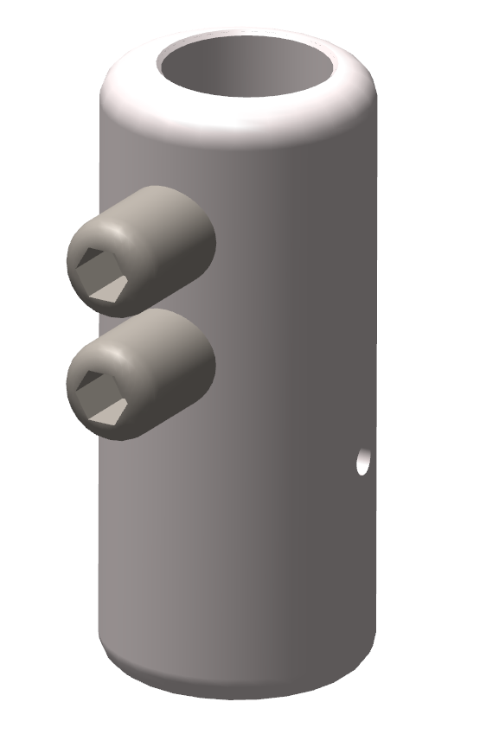 |  | - PAL-01 (под кабельный наконечник, отверстия 2хМ12) | 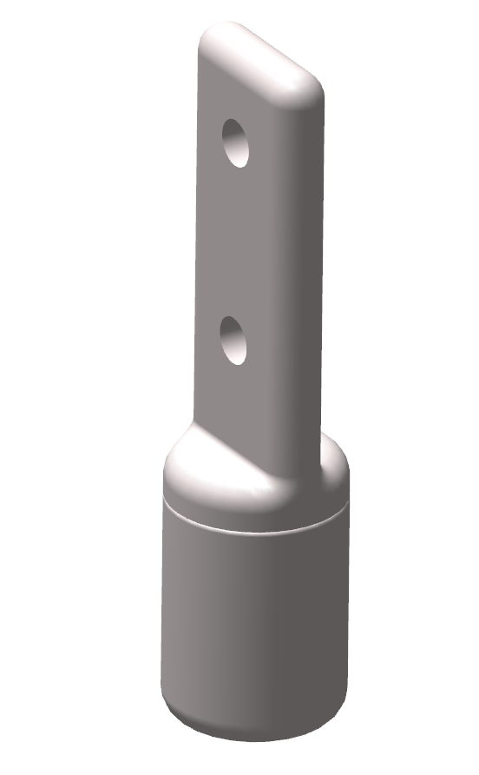
 | - PAL-02 (под шину, выпуск 50х6 мм) | 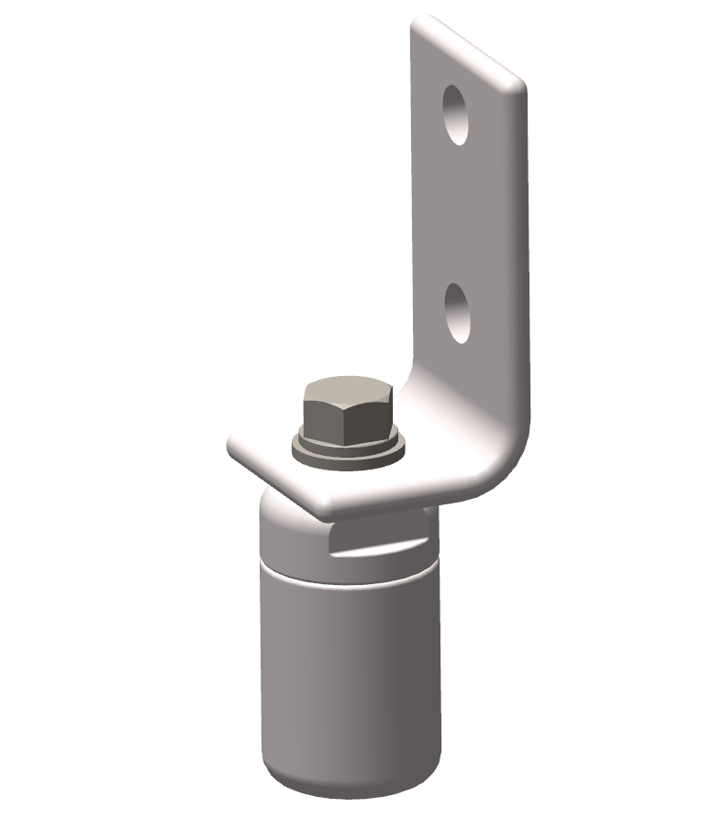 |  |  | - PAL-03 (под кабельный наконечник, отверстия 2хМ14) | 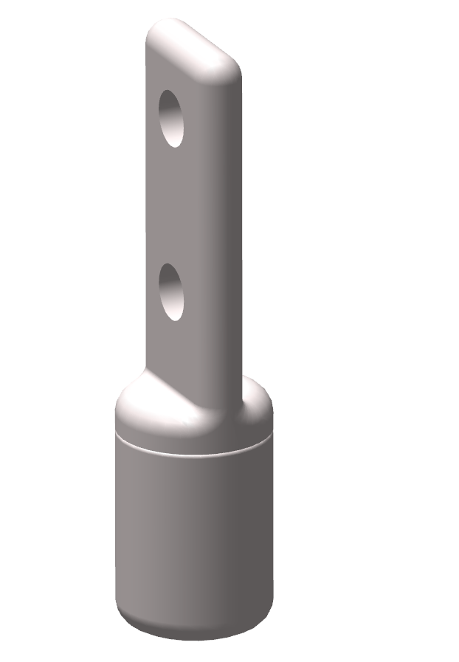
*(По умолчанию ставятся туннельные коннекторы CON-0020, рассчитанные на подключение медных или алюминиевых проводов до 260 мм²).
- Коммерческий учёт электроэнергии:
 | - да (необходимо заполнить опросный лист на ПКУ/ЭТМ) |  | - не требуется
- Вариант монтажа (тип установки):
 | - Столбовой на 1 стойке СВ-110-5 |  |  |  | - Столбовой между 2-х стоек СВ-110-5 |  |  |  | - внутри помещения |  | На ПС 10-35 кВ взамен старого аппарата
(по умолчанию 10 кВ) |  |  |  | (для 10 кВ) |  |  |  |  |  |  | (указать тип аппарата)
 | Столбовой для 35 кВ – (Обязательно указать тип опоры У-35 металл, СК-22, СВ-164 и др.) -…
Укажите тип опоры/тип старого аппарата/либо отсутствие комплекта

 |  | - Комплект крепления (да/нет) |  |  |  | - Комплект электрический (да/нет) |  |  | - Комплект линейной арматуры (да/нет)
- Разъединители в комплекте поставки
Для 6-10 кВ устанавливается разъединители типа РЛНД-10 или РЛК-10. Для 35 кВ устанавливается РГ(П)-35. Для заказа необходимо заполнить опросный лист, указать кол-во и наличие монтажного комплекта.

 | - Комплект крепления (да/нет) |  | - Комплект электрический (да/нет) |  | - Комплект линейной арматуры (да/нет)
- Устройства телемеханики, способ связи
 | - 3G (GSM) роутер, шт. |  | - Радиомодем, шт. |  | - Оптический модем, шт. |  | - RS-485 проводной, шт. |  | - не требуется
Реклоузер поддерживает протоколы DNP3, P2P, IEC60870-5-101, IEC60870-5-104, IEC61850
- Встроенные трансформаторы тока для дифференциальной защиты трансформатора:
 | - да (2 вывода: 400/1 и 800/1, кл. т. 0,2) |  | - не требуется (при использовании реклоузера для секционирования линии или с внешними ТТ)
- Необходимые услуги
 | - Монтаж и наладка |  | - Шеф-монтаж и ПНР |  | - Настройка связи (п.15) |  | - Наладка перед отгрузкой без выезда |  | - не требуется
Дополнительные услуги:
- Дополнительные требования:
- Сведения о Заказчике:
Предприятие: | ____________________________________________________
Объект: | ____________________________________________________
Ф.И.О., Должность | ____________________________________________________
Контактный телефон, E-Mail  Подпись | ____________________________________________________

